Тема: Открытка ко дню Победы

Цель: изготовление тематической открытки.

Задачи:
-познакомиться с тематическими открытками к празднику «9 Мая»;
- выяснить способы изготовления тематических открыток.

Инструменты и материалы: ножницы, клей, цветная бумага (бумага для принтера), салфетки, картон, карандаш.

Теоретическая часть

Очень скоро наступит самый замечательный весенний праздник: 9 Мая, День Великой Победы!
Великая Отечественная война закончилась 75 лет назад. Эта война изменила ход мировой истории, судьбы людей и карту мира. Наш народ противостоял мощному натиску высокоорганизованного и хорошо вооружённого противника — нацистской Германии и её союзников. Мы выстояли и победили.
За Победу была заплачена самая высокая цена — цена жизни. В судьбе каждой семьи война оставила свой след. Деды и прадеды, бабушки и прабабушки каждый день совершали свой подвиг. Они шли на смерть в наступательных операциях, рыли окопы и организовывали полевые госпитали, уходили в леса, для того чтобы стать партизанами, работали в тылу. Для каждого было своё дело. И оно приближало последний день войны.
Для всех нас - это память, гордость и честь за наших предков, за их героические поступки, за любовь к нашей Родине, которую мы обязаны пронести через свою жизнь и передать будущему поколению.

Сегодня на занятии я предложу вам различные варианты изготовления открыток ко Дню Победы. Мы изучили различные техники изготовления: квиллинг, торцевание, оригами, объемные цветы, и на нашем последнем занятии в разделе «Открытки», вы самостоятельно выберете понравившуюся технику и выполните открытку «С Днём Победы!» по собственному замыслу.

Практическая часть
Напоминаю вам о безопасной работе с ножницами и клеем! Будьте внимательны и аккуратны!
Вот такие идеи для вдохновения я нашла для вас на страницах интернета!
Техника работы с салфетками. Опираясь на инструкцию Вам будет не сложно выполнить такую открытку. Только помните – все начинается с эскиза.

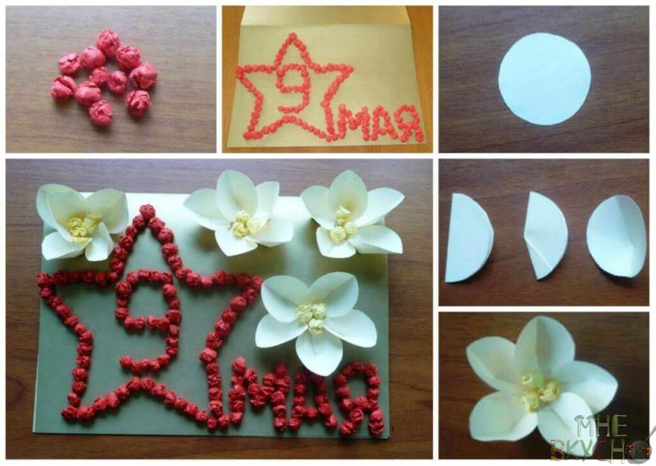
Гвоздики очень хорошо смотрятся в технике «Оригами». Ее часто используют в открытках ко дню Победы.
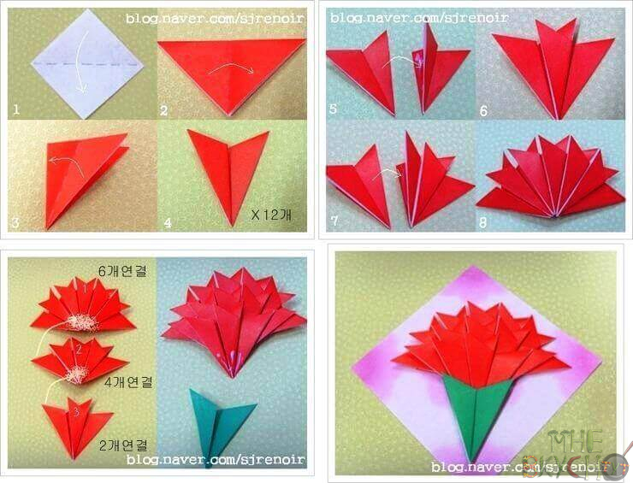
Уже стало традицией поздравлять наших дорогих воевавших бабушек и дедушек такими треугольными открыточками. Это фронтовое письмо.
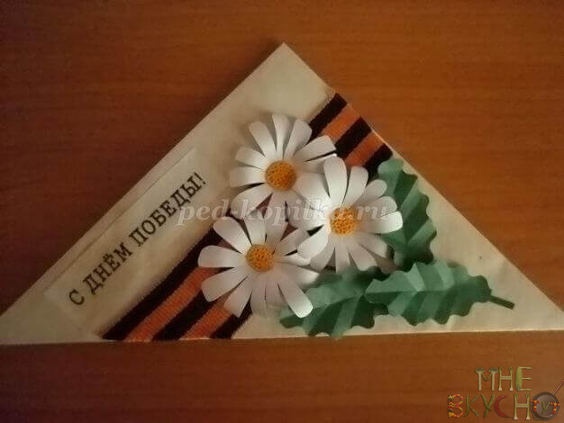
На схеме показано, как их легко сложить, украсить можно объемными цветами или георгиевской лентой.
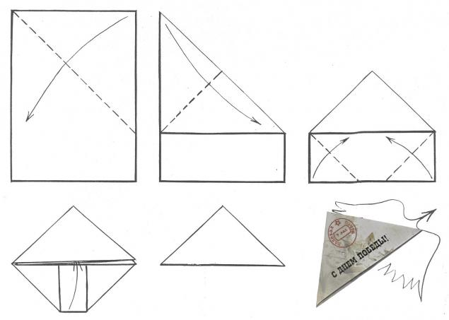

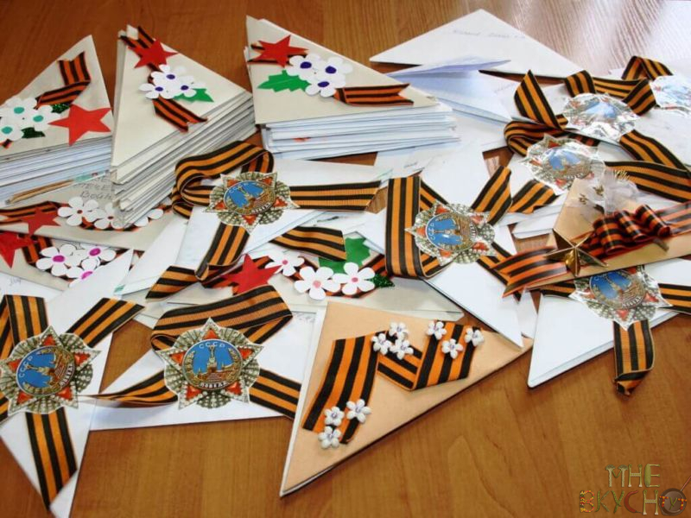

Открытка, выполненная в технике «квиллинг»
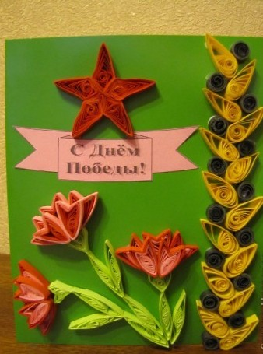

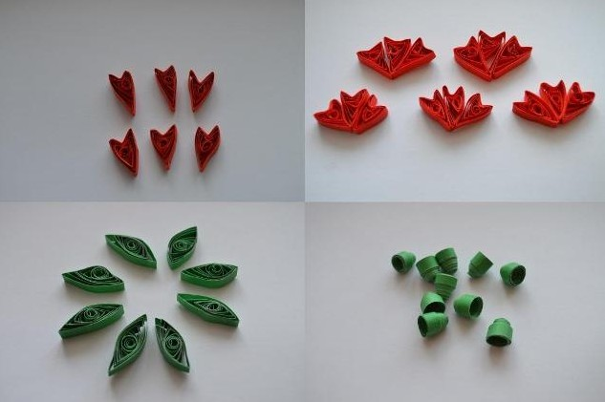

Открытка в технике «торцевание»
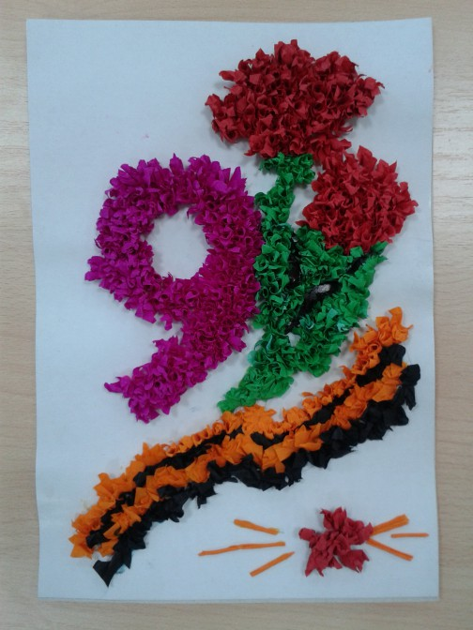
Открытка с объемными элементами
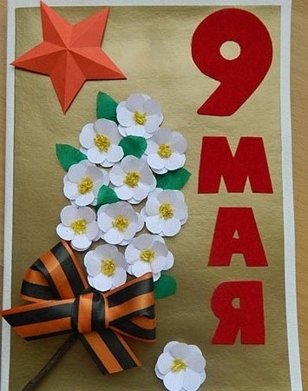
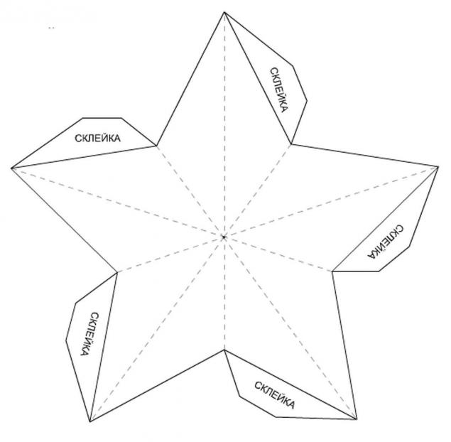
Возникшие вопросы и фото с готовыми изделиями направляйте мне личными сообщениями или в группу дистанционного обучения. Желаю вам успехов!

